- 实验目的
在模拟器上创建虚拟机

2．实验任务
完成本实验后，您将能够：
1）新建虚拟机
2）创建数据库 CDB
3）初始化数据库
4）创建文件存储
5）搭建 Discuz！论坛网站

3.实验步骤和实验结果
- 在VM中创建虚拟机
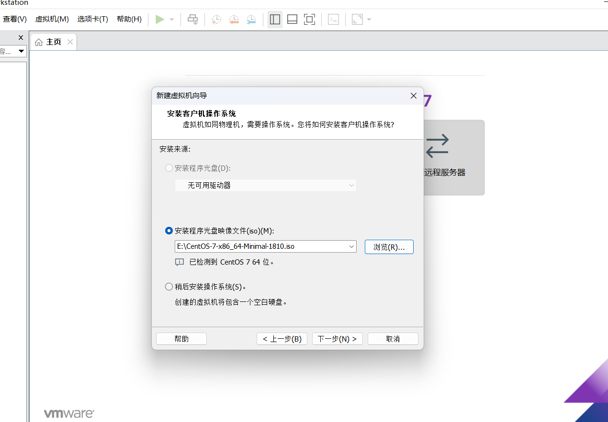
- 安装系统
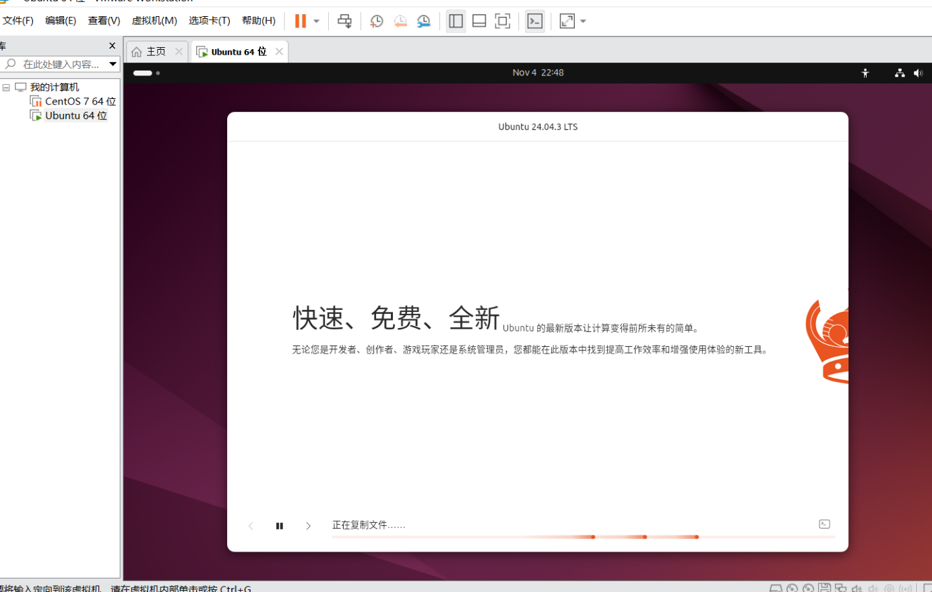
安装完成
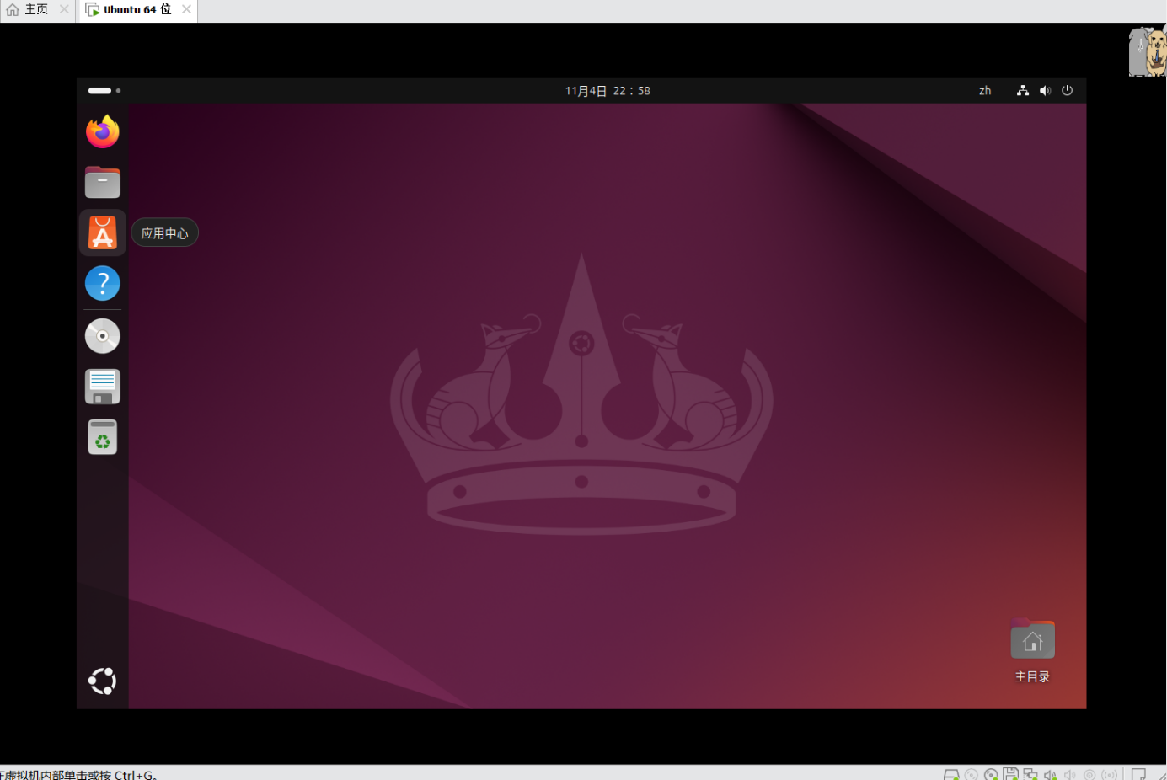

任务 3 创建和配置mysql
实验目的
在本任务中，您将配置好应用程序所需的数据库，并完 成初始化。
实验步骤
1.在虚拟机内部下载并且配置mysql
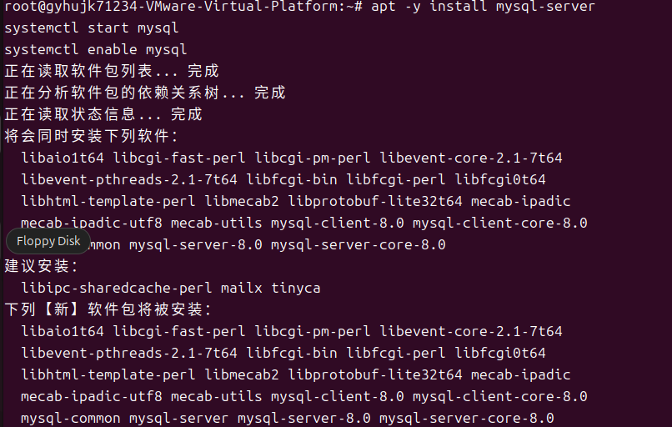
初始化数据库
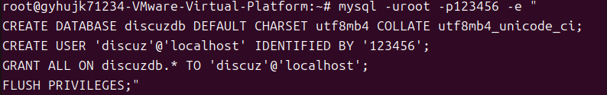

任务 4 下载依赖
实验目的
在模拟器下载Discuz的依赖
实验步骤
- php
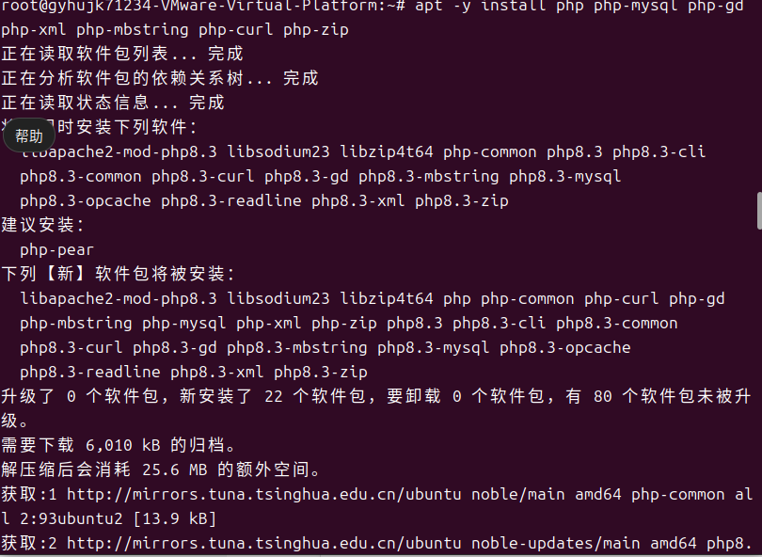
验证php
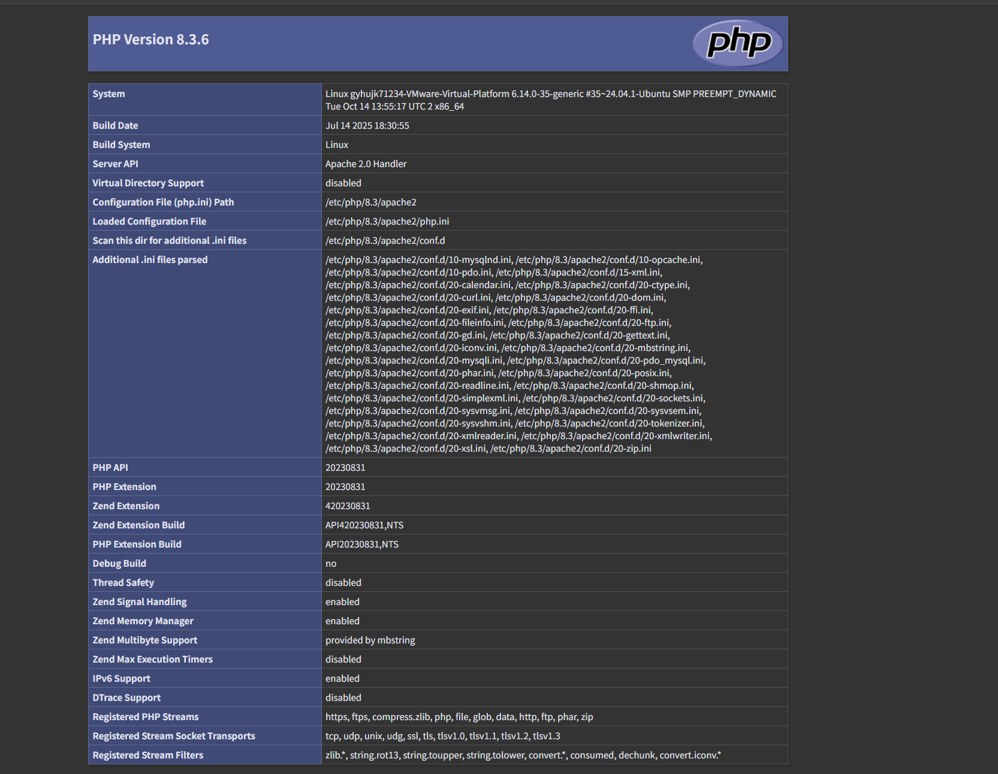
- 安装apache
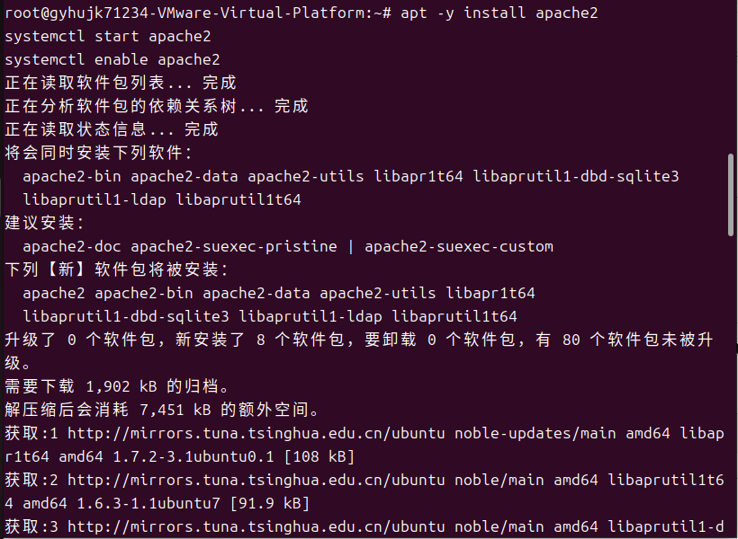

任务 5 配置应用
实验目的
在模拟器部署 Discuz！，并将 Discuz！平台安装在数据库上，最后完成论坛平台的访问和使用。

实验步骤
- 安装论坛
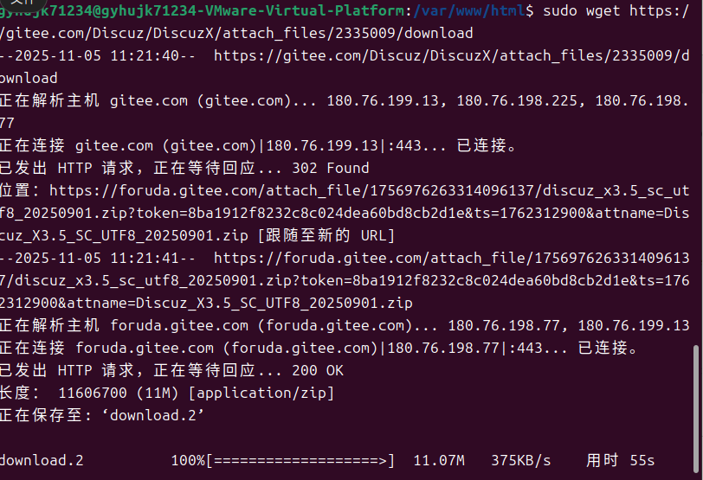
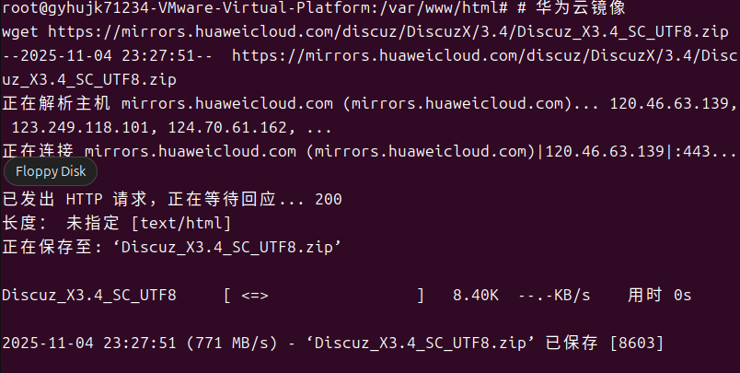
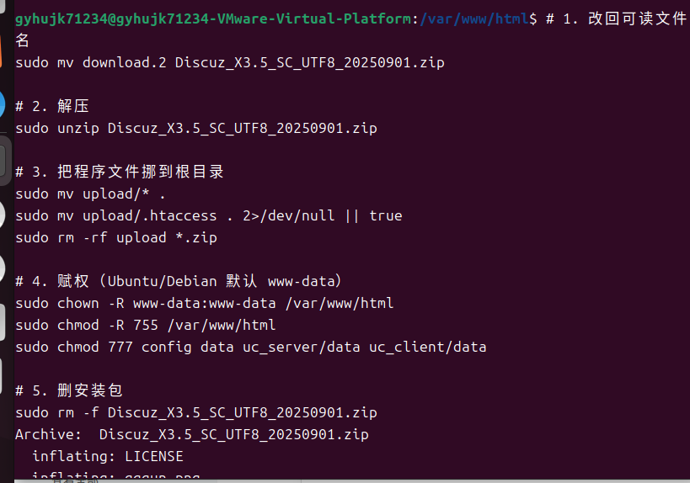
- 禁用防火墙
- 获取ip
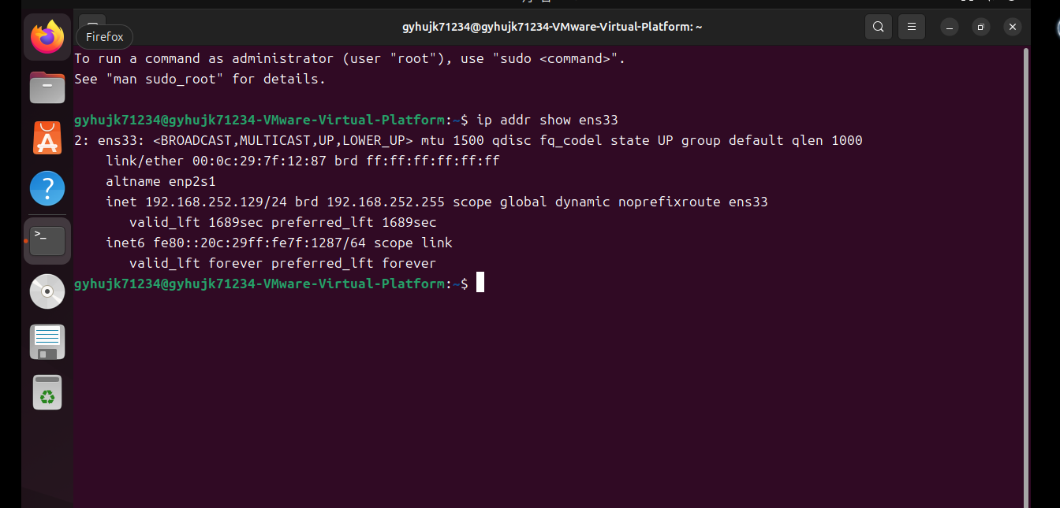
4进入安装界面
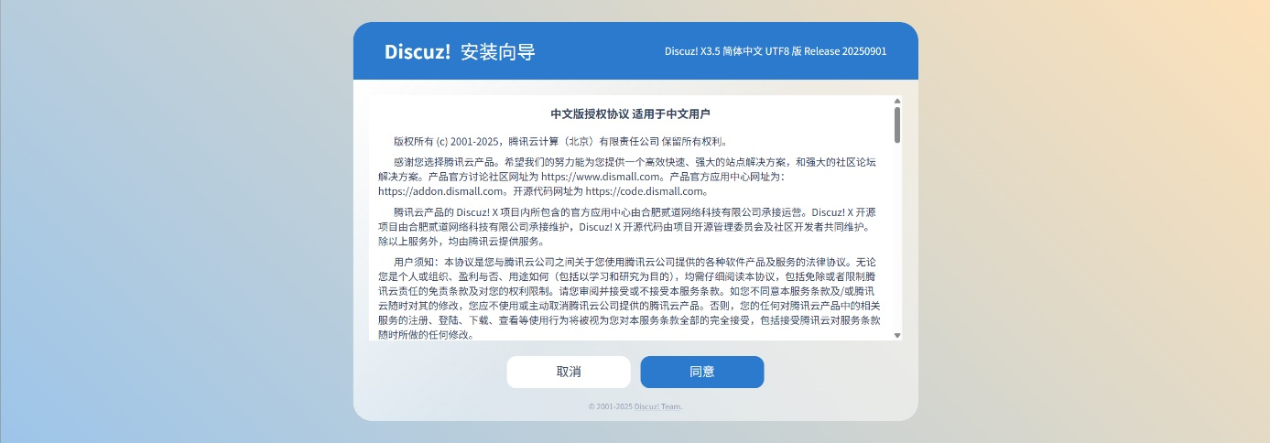
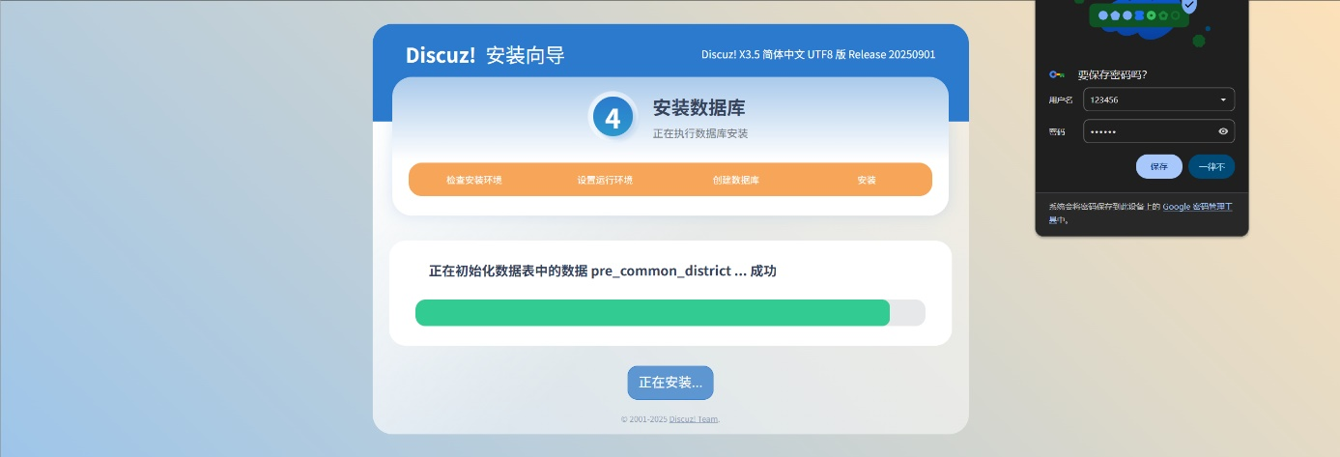
5安装成功
